Instalación de la plantilla en Blogger

Instalar plantilla📄✒️

ve a la página de Blogger luego de haber iniciado sesión selecciona el blog deseado para luego ir a **Temas** y abrir la lista de opciones desplegables al lado de **personalizar** luego selecciona **restablecer** para poder subir la plantilla

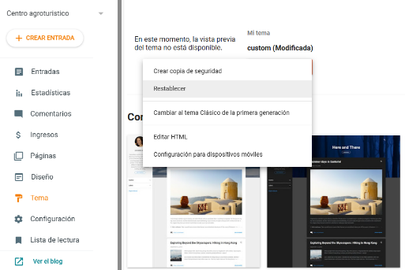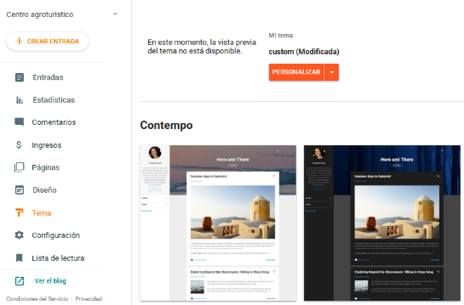

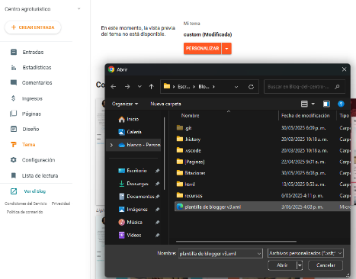

**Nota:** Blogger agrega, pero no elimina widgets cuando se reestablece un blog, estos se suman a los que traiga la nueva plantilla.

Así que usted deberá eliminar los no deseados desde Blogger en la sección “Diseño”

Ajustes extras de Blogger ⚙️🔧

**Mejor visualización en móvil:**

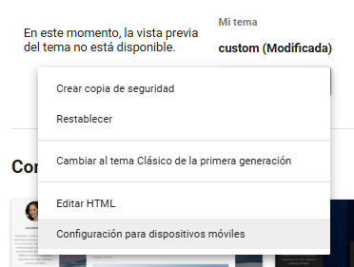Ir a **tema > personalizar (desplegar) > configuración para dispositivos móviles** seleccione la opción "para computadora"

**Visor de imágenes:**

Debes tener desactivada la siguiente opción **configuración > entradas > imágenes en lightbox**

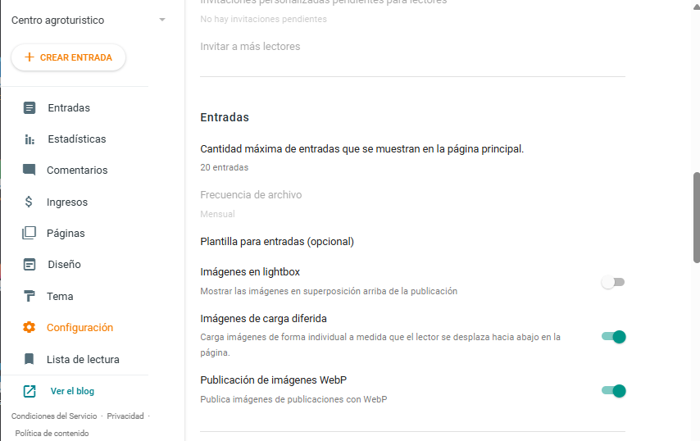

**Carga más rápida de imágenes:**

Debes tener activadas las siguientes opciones **configuración > entradas > imágenes de carga diferida** y también **configuración > entradas > publicación de imágenes webp** (recomendable, aumenta el rendimiento)



**Mejor visualización de los comentarios:**

Esto es opcional pero recomendable, **configuración > Comentarios > Ubicación de los comentarios** y luego seleccionar “Debajo de la entrada”

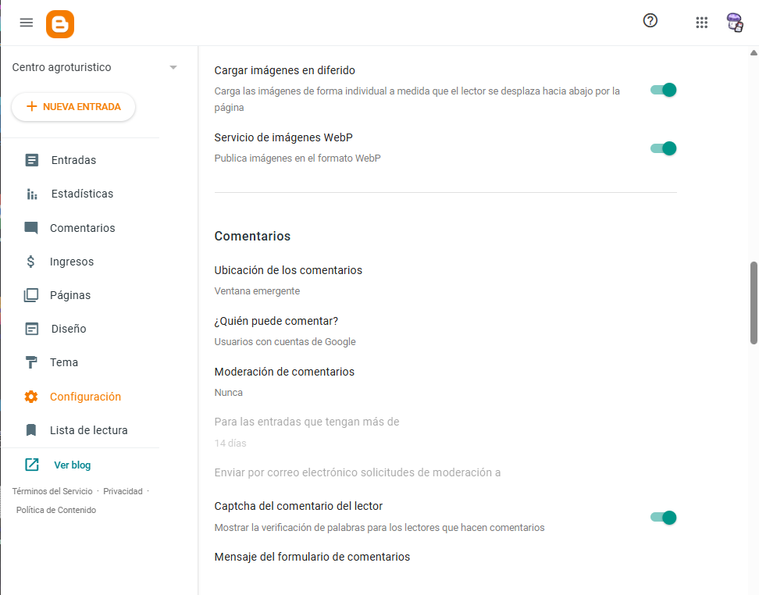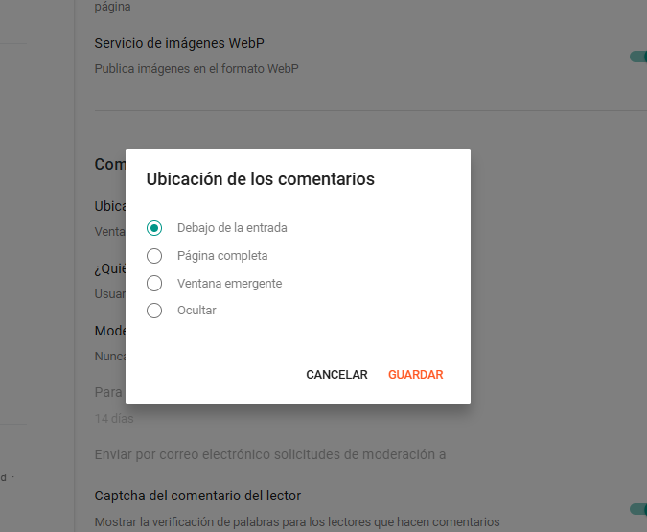

Páginas del blog 📑📎

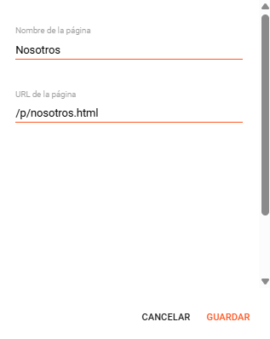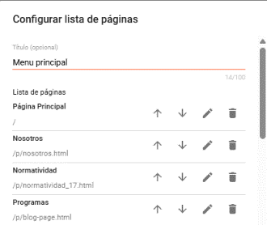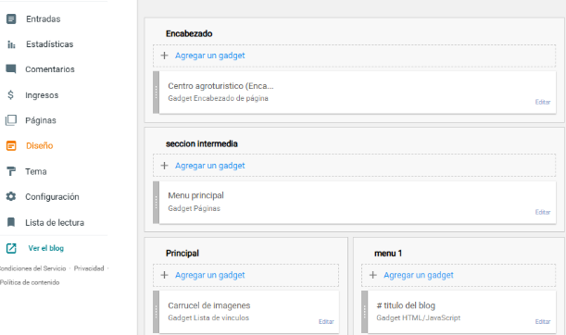**Paginas menú principal:** Otra cosa que se tiene que hacer manualmente es vincular las páginas del blog, usted desde debe ir a **Diseño > sección intermedia > menú principal > editar** luego puede customizar el menú, la **pagina principal** puede dejarla con su valor por defecto “/”

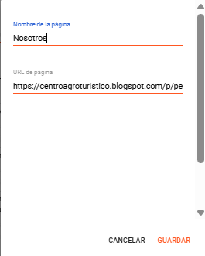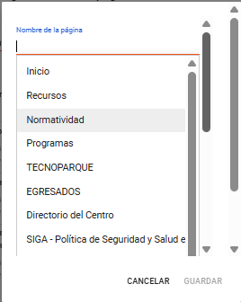

**Nota:** una buena práctica es borrar la raíz del link, en este caso “https://centroagroturistico.blogspot.com”

¿por qué? así el nombre de la página no cambiara si modificas el título de esta en el editor de paginas

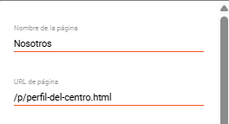

**Carpetas menú principal:**

Para agrupar varias páginas en una carpeta se debe seguir la siguiente formula **[nombre de la carpeta]** **>** **[nombre de la página]** si tenemos “ejemplo 1” y “ejemplo 2” agregaríamos estos nombres:

**carpeta de ejemplo > ejemplo 1**

**carpeta de ejemplo > ejemplo 2**

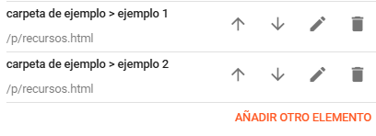

Creación y edición de las entradas y paginas

** **

Sugerencia a la hora de redactar texto📄✒️

📋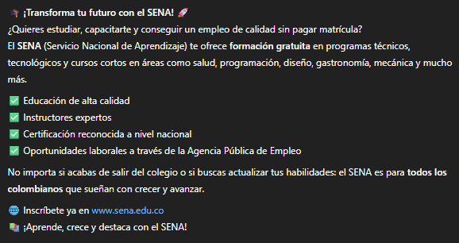**Copiar texto:** si al traer texto de otra parte se ve raro, puedes quitarle el formato al texto (por ejemplo, pegándolo en el blog de notas y luego copiando ese texto)

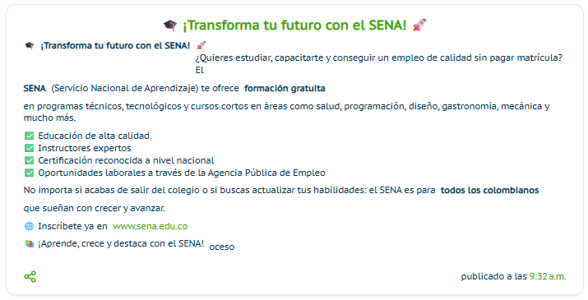

**ChatGPT**

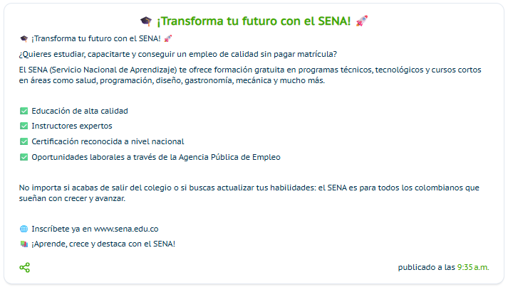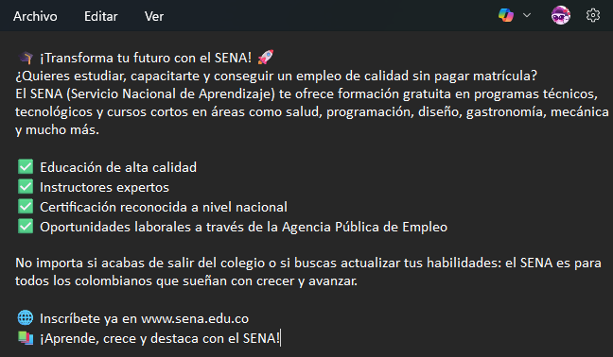

**Blog de notas**

Tamaño y posicionamiento de imágenes:

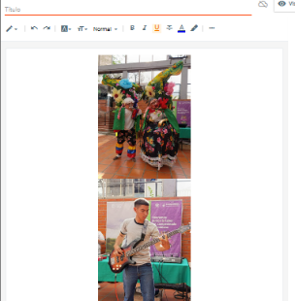**Poner varias imágenes en fila:** primero seria decidir el tamaño que en el caso de querer varias filas dependería del ancho de las imágenes. Después vendría ponerlas en la misma fila en el editor eliminando el salto de línea con la tecla retroceso

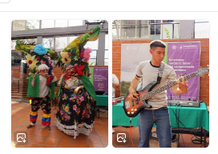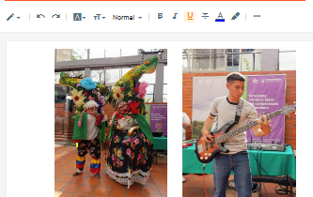

**Salto de línea**

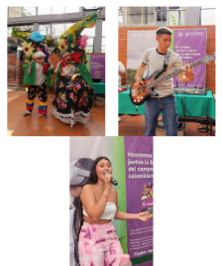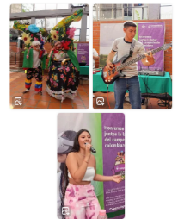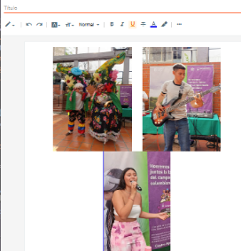Lo complicado será cuando el salto de línea no se vea, ya que el editor de Blogger no están ancho así que parecerá que no hay nada, pero si habrá, así que detrás de la imagen oprimimos la tecla ***retroceso*** como hicimos anteriormente (si no pasa nada lo habremos eliminado, si se elimina la foto anterior significa que no había salto de línea)

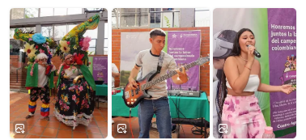

**Con salto de línea**

**Si eliminamos salto de línea**

Si por el contrario usted quiere que 2 imágenes no estén en la misma fila, simplemente agregue un salto de línea con ***Enter*** (como se ve en la imagen el salto de línea es al presionar ***Enter*** no se ve en el editor, pero si en el blog)

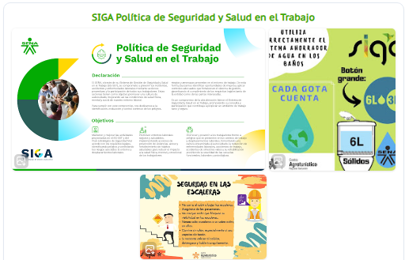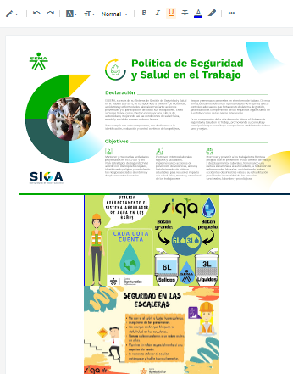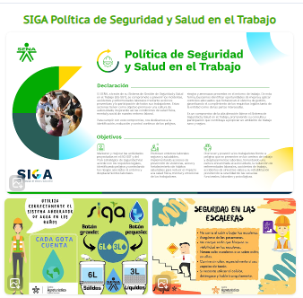

**Sin salto de línea**

**Con salto de línea**

**Salto de línea**

**Evitar imágenes sin tamaño:** cuando este modificando el tamaño de una imagen tenga cuidado al seleccionar el tamaño “original”, si lo hace la imagen no tendrá un tamaño predefinido provocando que se encoja al principio de la carga del sitio.

**Importante:** 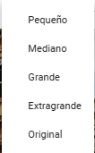Para solucionarlo únicamente estire un poco la altura de la imagen (si encoje el alto o cambia el ancho perderá calidad)

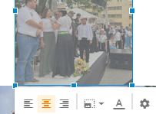

**Características extras:**

* cuando dos o más imágenes de diferente altura están en la misma línea estas se estiran hasta tener todas el mismo alto

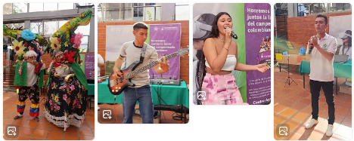 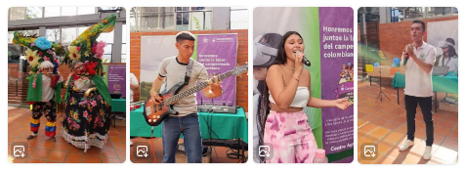

* cuando cambias las proporciones de una imagen estirándola en el editor, la imagen conservara en la pagina





* las imágenes ya tienen un espaciado por defecto, así que no es necesario dejar renglones en blanco para separarlas

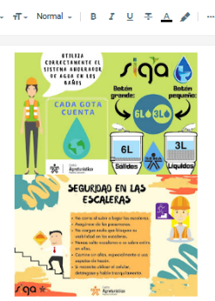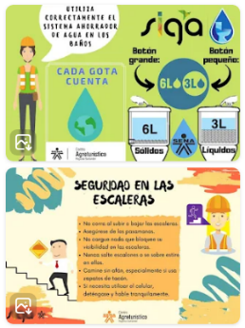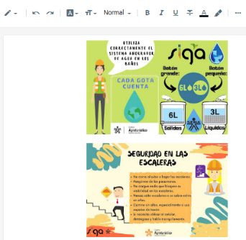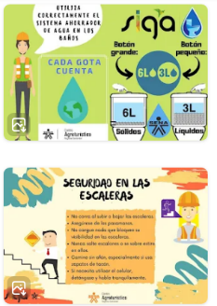

Customización de widgets y del blog

Customización de widgets ✒️

📋**Título:** si un titulo tiene un “#” este se hará invisible

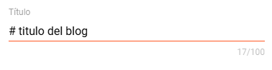

Si usted crea un nuevo widget y quiere esta funcionalidad tendrá que modificar la condicional del título en el código **Tema > Personalizar (desplegar) > Editar HTML** y presionando **ctrl + f** puedes buscar el titulo de tu widget en este caso “widget de ejemplo”

Copiar:

<b:if cond='data:title != "" and data:title not contains "#"'>

<h2><data:title/></h2>

</b:if>

reemplazar esto:

